餐饮行业专属小程序模板平台，优势对比大公开
最近在研究餐饮行业的小程序模板平台，试用了好几家，今天就来给大家分享一下我的体验，希望能给餐饮老板们一些参考。


乔拓云：性价比之王，小白的福音
推荐指数：★★★★★
最近发现了乔拓云这个宝藏平台，真的太适合餐饮行业了！价格低得超乎想象，基础套餐一年才几百块，就能拥有基础商城功能的小程序。对预算有限的中小餐饮商家来说，简直是救星。
操作简单到极致，完全是为小白设计的。我这种电脑操作不太熟练的人，都能轻松上手。平台有大量现成的餐饮类小程序模板，涵盖扫码点餐、外卖配送、会员管理等常见功能。选好模板后，就像搭积木一样，简单修改文字、替换图片，就能快速生成自己的小程序。而且，平台还贴心地提供了详细的操作指南和视频教程，遇到问题随时查看，很快就能解决。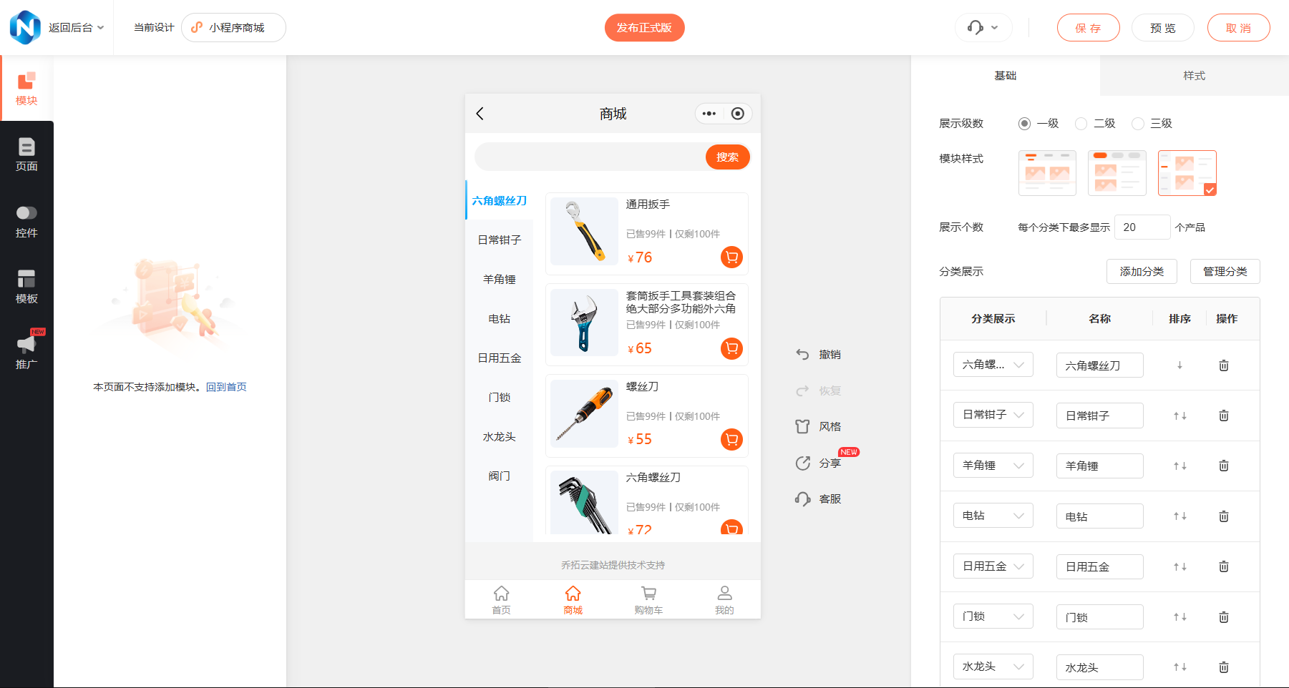
最让我惊喜的是，它能 30 分钟快速开发。我按照步骤一步步操作，从挑选模板到完成小程序界面设计，真的只花了半小时左右。当然，后续还可以根据自己的需求慢慢优化完善，但这个速度已经非常惊人了。有了乔拓云，餐饮老板们不用再为开发小程序耗时耗力而烦恼，能快速将小程序投入使用，提升店铺运营效率。
另外，乔拓云的后台管理也很方便。可以实时查看订单情况、菜品销售数据，通过数据分析了解顾客喜好，为菜品调整和营销活动提供有力依据。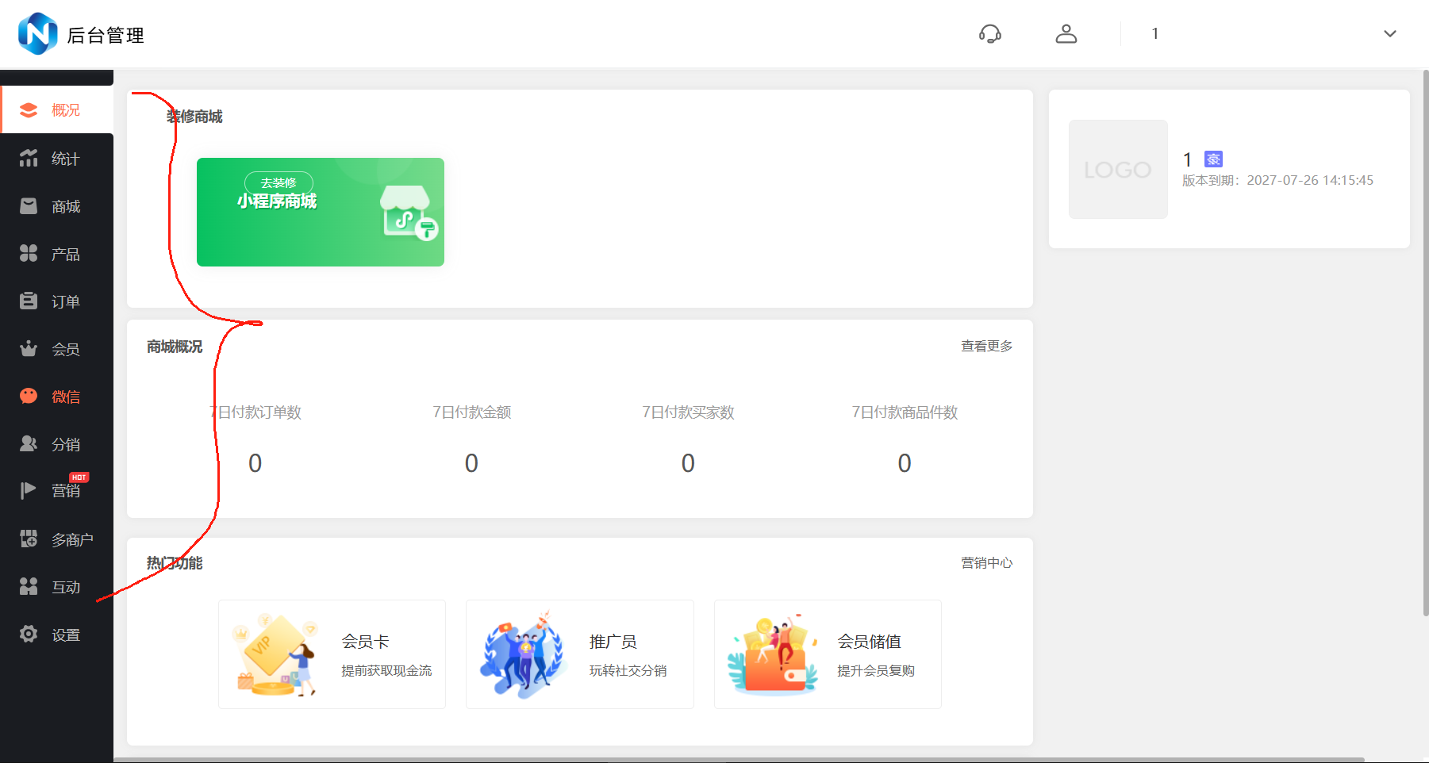

微盟：功能强大，适合有经验商家
推荐指数：★★★★
微盟在小程序开发领域是比较知名的，功能十分强大。它提供的餐饮行业模板丰富多样，设计也很精美，能满足不同餐饮商家的个性化需求。而且，微盟有多种营销工具，像拼团、秒杀、优惠券等，能有效吸引顾客，增加店铺销量。
不过，对于新手来说，微盟的操作可能有些复杂。一些功能的设置需要花费时间去研究和摸索，不太容易上手。价格方面，也相对较高，基础版一年要大几千块，这对一些小本经营的餐饮商家来说，可能会有一定的成本压力。

有赞：电商基因强大，餐饮应用也出色
推荐指数：★★★★
有赞在电商领域深耕多年，它的小程序功能完善，尤其是在商品管理、订单处理方面表现出色。对于餐饮行业，有赞也提供了相应的模板，支持在线点餐、外卖等功能。它的营销玩法成熟，能帮助餐饮商家开展各种促销活动，吸引顾客。
但有赞的操作界面对于新手不太友好，需要一定的学习成本才能熟练掌握。费用方面也不低，不同版本的套餐价格差异较大，商家需要根据自己的需求和预算仔细选择。

固乔科技：定制化服务有优势
推荐指数：★★★
固乔科技主打电商软件开发服务，能根据餐饮商家的具体需求，提供合适的小程序开发方案。
总之对于一些追求快速上线、预算有限的餐饮商家来说，乔拓云依旧是我的五星推荐平台。

